รัฐบาลรัฐวิกตอเรียได้กำหนดสัญลักษณ์ใหม่เพื่อช่วยให้ครอบครัวชาววิกตอเรียค้นหาโรงเรียนอนุบาลได้ สัญลักษณ์นั้นเรียกว่า Kinder Tick

คุณจะเห็นสัญลักษณ์นี้เมื่อคุณเข้ามาในอาคารที่มีโรงเรียนอนุบาลหรือบริการเด็กปฐมวัย คุณยังอาจเห็นสัญลักษณ์นี้ในเว็บไซต์ของพวกเขาอีกด้วย

บริการต่าง ๆ ของโรงเรียนอนุบาลเหล่านี้มีความสำคัญต่อการศึกษาของเด็ก ๆ เป็นอย่างมาก

สัญลักษณ์ Kinder Tick จะมีลักษณะแบบนี้

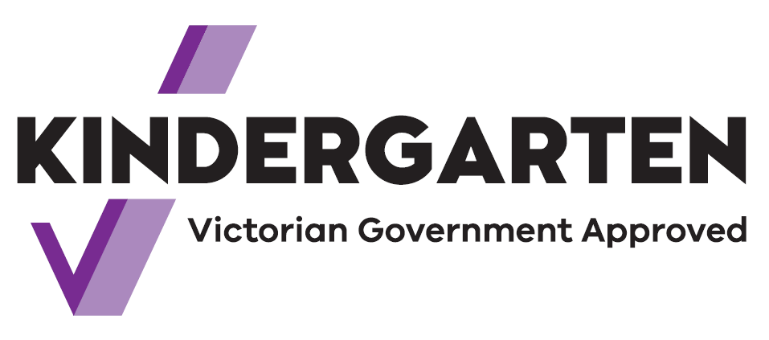

เครื่องหมายถูก หมายความว่า บริการต่าง ๆ ได้รับเงินสนับสนุนจากรัฐบาลรัฐวิกตอเรีย

บุตรหลานของคุณจะได้เรียนรู้จากครูผู้สอนที่มีคุณวุฒิผ่านการละเล่นต่าง ๆ

ตัวอย่างเช่น พวกเขาจะได้เรียนรู้เกี่ยวกับภาษา ตัวเลข และรูปแบบต่าง ๆ พวกเขาจะได้เรียนรู้วิธีทำความรู้จักกับเพื่อน การแบ่งปัน และรับฟังซึ่งกันและกัน พวกเขายังจะได้รับทักษะอื่น ๆ เพื่อช่วยเตรียมความพร้อมสำหรับการเข้าเรียนในโรงเรียนอีกด้วย

ตั้งแต่ปี 2022 เด็ก ๆ ในรัฐวิกตอเรียสามารถเข้าเรียนในชั้นอนุบาลได้สองปีก่อนเข้าเรียนในโรงเรียน

หลักสูตรโรงเรียนอนุบาลสามารถเป็นส่วนหนึ่งของการดูแลเด็กเล็กได้และยังสามารถเป็นหลักสูตรที่แยกต่างหากได้อีกด้วย

มองหาป้ายสัญลักษณ์ Kinder Tick ในชุมชนของคุณ พูดคุยกับคุณครูที่โรงเรียนอนุบาลหากคุณต้องการข้อมูลเพิ่มเติม